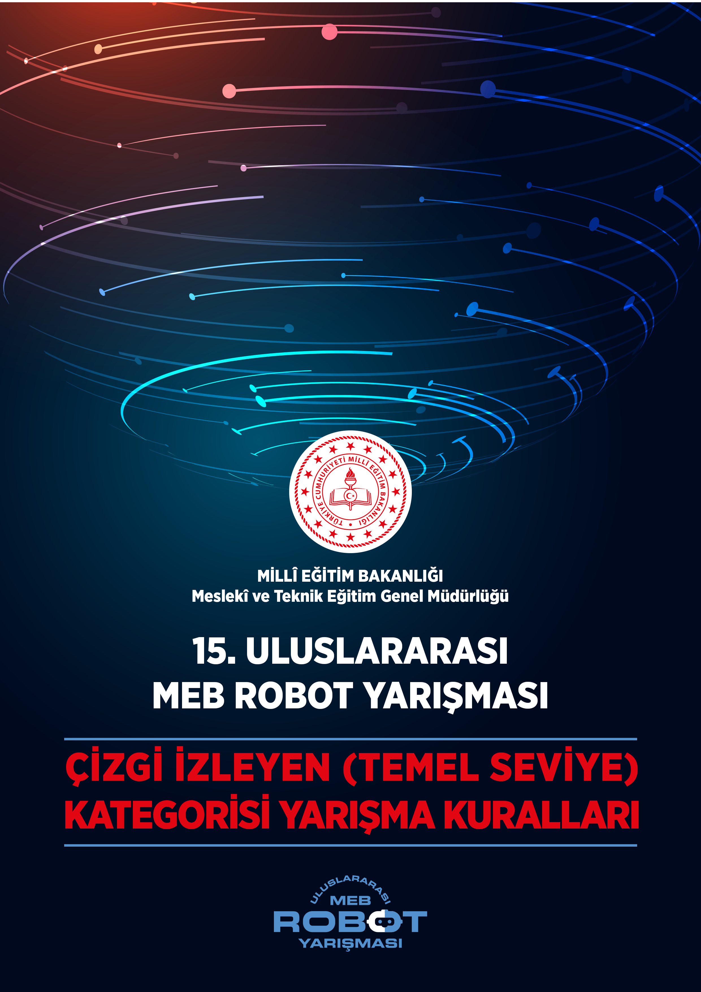

**TEMEL SEVİYE ÇİZGİ İZLEYEN**

**ROBOT YARIŞMASI KURALLARI**

**Amaç**

Çizgi izleyen robotlar, beyaz zemin üzerindeki siyah çizgiyi ya da siyah zemin üzerindeki beyaz çizgiyi otonom takip etmek amacıyla tasarlanırlar. Endüstriyel alanda, sürekli bir yerden başka bir yere malzeme taşıma işlerinde bu otonom çizgi izleyen robotlar kullanılır. Yapılması gereken, robotların takip edecekleri yol çizgisinin zemine çizilmesidir. Çizgi izleyen robotlarda çizgiyi kaybetmemeyi sağlayacak olan; doğru program, donanımsal kontrol ve hızdır.

Bu kategorideki otonom çizgi izleyen robotlar, siyah parkur üzerindeki beyaz çizgileri takip ederek, en kısa sürede ve hatasız yolu tamamlamaya çalışırlar.

Amaç, yarışmada belirlenen parkuru en kısa sürede ve en az ceza puanı ile tamamlamaktır.

**Robot Ölçüleri**

Temel çizgi izleyen robot kategorisinde yarışacak robotların, boyunun **280 mm**’yi eninin ise **180 mm**’yi geçmemesi gerekmektedir. (Tekerlekler dahil)

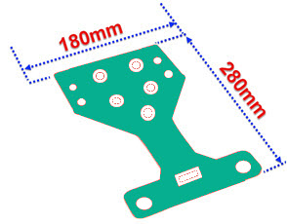

**Şekil 1.** Temel seviye robot ölçüleri

**Robotta Kullanılacak Malzemeler**

Kontrol kartı: Herhangi bir mikrokontrolörü veya hazır mikrokontrolör kartları kullanılabilir.

Motor sürücü: Hazır Motor Shield’ler (Motor Sürücü Modülleri) veya herhangi bir elektronik kompanentle hazırladığınız motor sürücüleri kullanılabilir.

DC motor: L redüktörlü 6-12V plastik dişlili DC Motor kullanılması zorunludur.

Tekerlek: Çapı 65 mm’yi ve kalınlığı 30 mm’yi geçmeyen tekerlek kullanılacaktır. Yarışmacılar, kullanacakları tekerlekleri bu özellikte olacak şekilde imal edebilirler veya bu özellikte olan tekerlekleri kullanabilirler.

Maksimum 8'li çizgi sensör kartı kullanılabilir.

Batarya kutusu ile sarhoş teker isteğe bağlı olarak kullanılabilir.

Temel seviyeye katılacak robotların 2 motor ve 2 tekerlekli olma zorunluluğu vardır.

Vakum motoru kullanılamaz.

**Yarışma Pistiyle İlgili Bilgiler**

1. Yollar siyah üzerine beyaz çizgi şeklindedir.
2. Yol 360 mm genişliğinde 5 mm kalınlığında siyah mat dekota malzemeden yapılmıştır. Yolu oluşturan parçaların ek yerleri siyah mat folyo ile kapatılmıştır.
3. Siyah zemin üzerindeki yol çizgileri, ana yolun ortasında 20±2mm kalınlığında beyaz mat folyodan yapılmıştır.
4. Pist üzerinde 130 açılı 1000mm uzunluğunda 360mm genişliğinde bir adet köprü vardır.
5. Başlama/Bitiş çizgisi yol başlangıcından 400 mm içeridedir.
6. Başlama/Bitiş çizgisi kenarlarında 10 mm yüksekliğinde sensörler kullanılmıştır.
7. Yarışma pisti üzerinde üç adet ara başlangıç noktası vardır. Ara başlangıç noktaları şekil 3’te A, B ve C harfleri ile gösterilmiştir.
8. Ara başlangıç çizgisi yol çizgisine 900 dik olacak şekilde yerleştirilmiştir.
9. Ara başlangıç çizgisinin toplam boyu 40mm dir. Yol çizgisinin merkezi dikkate alınarak yerleştirilmiştir. (Şekil 3)
10. Yarışma alanında aynı pisten iki adet bulunacaktır. Bu pistlere 1 nolu pist ve 2 nolu pist şeklinde isim verilecektir. 1 ve 2 nolu pistlerin ölçüleri birbiriyle aynıdır.

**Yarışma Pisti şekli ve ölçüleri:**

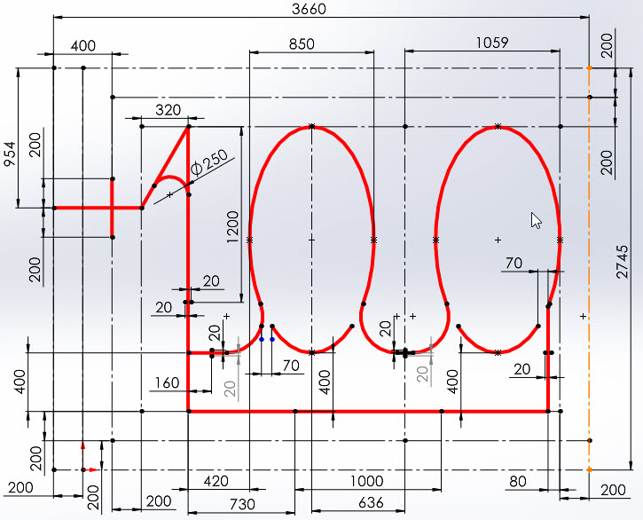

**Şekil 2.** Yarışma pisti ölçüleri

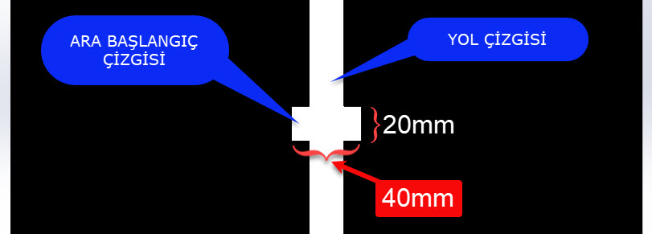

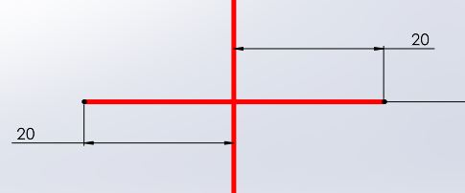

**Şekil 3.** Ara başlangıç çizgi ölçüleri

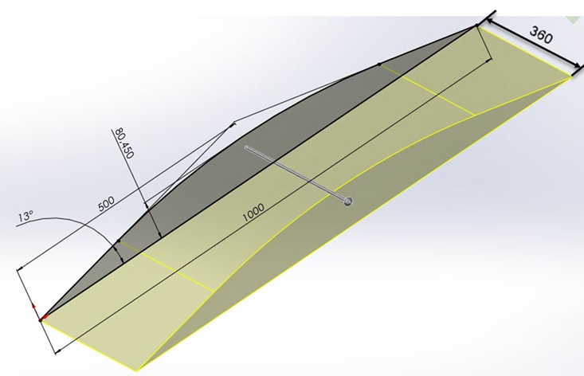

**Şekil 4.** Köprü ölçüleri

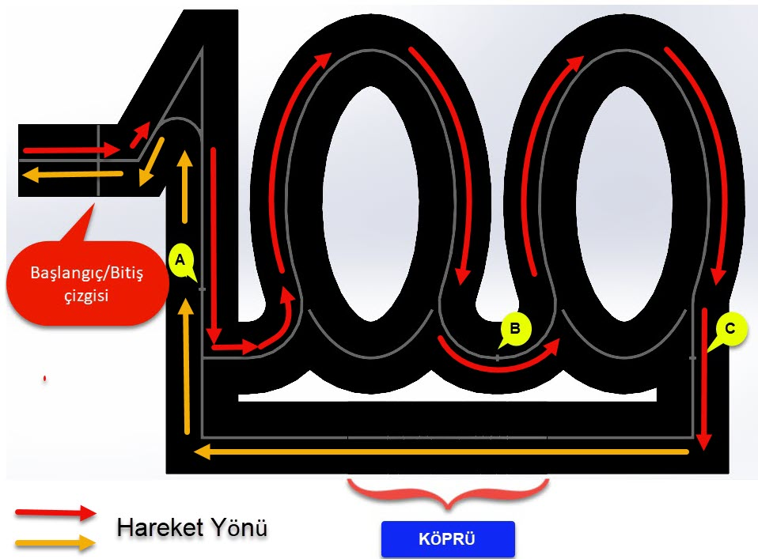

**Şekil 5.**  Yarışma pisti robotun hareket yönü ve ara başlangıç noktaları

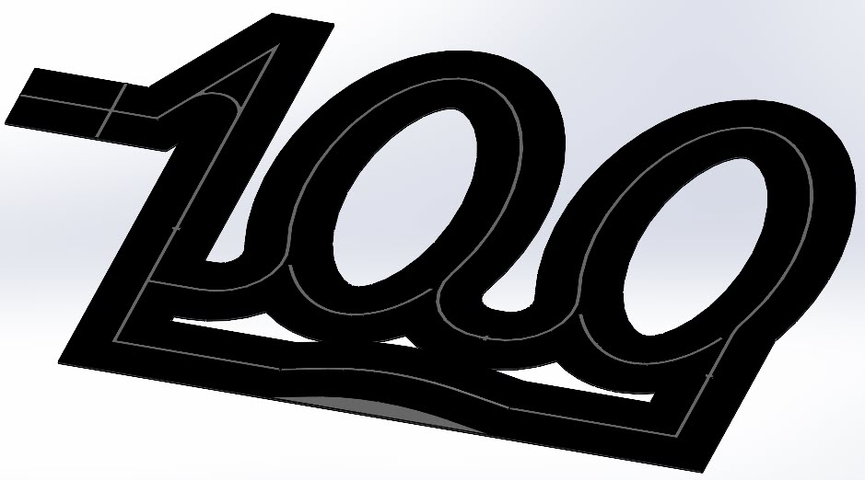

**Şekil 6.** Temel seviye çizgi izleyen 3D pist görüntüsü

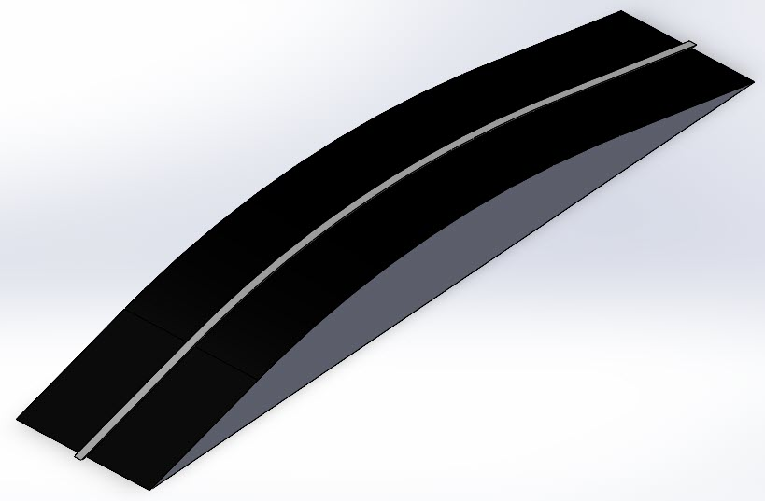

**Şekil 7.** Köprü 3D görüntüsü

**Sıralama Yarışı**

1. Her robot sırayla yarışır, bu sıra bilgisayar kurası ile belirlenir. Kura sonucu hangi robotun, hangi pistte yarışacağı belli olur.
2. Robotlar yarışmaya başlamadan önce boyutları test kutusunda test edilir. (Test kutusunun ölçüleri 280 x 180 x 65 mm)
3. Robotlar pistte 1 tur atarlar.
4. Yarışma zamana karşı yapılacaktır. Süre pist üzerindeki kronometre ile tutulacaktır.
5. Robot, başlangıç/bitiş çizgisi üzerinde bulunan sensör hizasından geçtiği anda kronometre saymaya başlayacaktır. Robot pisti tamamlayarak tekrar başlangıç/bitiş çizgisini geçtiğinde ise kronometre sayma işlemini durdurarak yarışmayı bitirecektir.
6. Hakem işaretinden sonra start yapamayan robota, 10 saniye ceza puanı verilir. Yarışmacıların 3 start hakkı vardır. (Her start yapamama durumunda ayrı ayrı 10 saniye cezası verilir.)
7. Robotların Şekil 5’te belirtilen hareket yönünde pistte hareket etmeleri gerekir.
8. Test kutusunu geçen robotların ağırlığı ölçülür. Hakemler tarafından kaydedilir. Ağırlık ölçümüne pil dahildir. Aksi bir durum tespit edilmesi durumunda robot diskalifiye edilir.
9. Robotların çizgiyi takip etmeleri esastır. Robotun yoldan çıkması, robotun gövdesinin siyah yoldan tamamen beyaz zemin üzerine inmesidir.
10. Robotun yoldan çıkması durumunda (hakem kararı ile) robot, çıktığı noktaya göre belirtilen ara başlangıç çizgisinin gerisine konularak yarışmaya devam edilir. Bu arada süre işlemeye devam eder.
11. Başlangıç çizgileri arasında kalan bölümlerin tamamlanması için robotun bir sonraki başlangıç çizgisine temas etmesi gerekmektedir.
12. Robot, başlangıç/bitiş çizgisi ile A ara başlangıç çizgisi arasında yoldan çıkarsa A ara başlangıç çizgisinin gerisine konularak yarışmaya devam edilir. Bu bölümde robota 10 saniye ceza verilir. (Bu durum yoldan çıkma sayılır.)
13. Robot, A ara başlangıç çizgisi ile B ara başlangıç çizgisi arasında herhangi bir yerde yoldan çıkarsa A başlangıç çizgisinin gerisine konularak yarışmaya devam edilir. Bu bölümde robota 5 saniye ceza verilir. (Bu durum yoldan çıkma sayılır.)
14. Robot, B ara başlangıç çizgisi ile C ara başlangıç çizgisi arasında herhangi bir yerde yoldan çıkarsa B başlangıç çizgisinin gerisine konularak yarışmaya devam edilir. Bu bölümde robota 5 saniye ceza verilir. (Bu durum yoldan çıkma sayılır.)
15. Robot, C ara başlangıç çizgisi ile A ara başlangıç çizgisi arasında herhangi bir yerde yoldan çıkarsa C ara başlangıç çizgisinin gerisine konularak yarışmaya devam edilir. Bu bölümde robota 5 saniye ceza verilir. (Bu durum yoldan çıkma sayılır.)
16. Robot, A ara başlangıç çizgisi ile başlangıç/bitiş çizgisi arasında herhangi bir yerde yoldan çıkarsa A ara başlangıç çizgisinin gerisine konularak yarışmaya devam edilir. Bu bölümde robota 5 saniye ceza verilir. (Bu durum yoldan çıkma sayılır.)
17. Robot, köprüyü çıkamaz ise 5 sn beklenir ve C ara başlangıç noktasına konulur. Bu bölümde robota 5 sn ceza verilir. (Bu durum yoldan çıkma sayılır.)
18. Robot beşinci (5.) defa yoldan çıkarsa diskalifiye edilir.
19. Sıralama yarışmaları sonunda, robotların yarışmayı bitirme toplam süreleri ile sıralama yapılır.
20. Toplam süre= [(Kronometre süresi + ceza süreleri toplamı)] ile bulunur.
21. Toplam süre eşitliğinde ceza puanı daha az olan robot diğerine göre önceliklidir.
22. Yine eşitlik bozulmazsa robotların ağırlığına bakılır, en hafif robot kazanmış sayılır.
23. Eşitlik yukarıdaki durumlarda bozulmazsa yarışmacı öğrencilerin yaşları toplamına bakılır. En küçük yaşa sahip takımın robotu sıralamada öncelik kazanır.
24. En düşük toplam süreyi elde eden 32 robot bir üst tura geçmeye hak kazanır. Bu 32 robot ile tekrar sıralama yarışı yapılır. Yapılan sıralamada en iyi dereceyi elde eden robot birinci ilan edilir.

**Diğer Kurallar**

1. Mola, bakım veya tamir zamanı verilmez.
2. Yola kalıcı bir iz veya işaret bırakılamaz, zarar verilemez. Piste zarar veren robotlar diskalifiye edilir.
3. Robotlar pil veya batarya grubu gibi bir enerji kaynağı kullanabilir, sıvı yanıcı enerji kaynakları kullanamaz.
4. Yarışmalar sırasında, robotların lastik teker ve pil değişikliğinden başka robotlar üzerinde bir değişiklik yapılamaz. Robot gövdesinin değiştirilmesi gibi fiziksel görünüm değişikliklerin hepsinde robot diskalifiye edilir.
5. Yarışmalar sırasında kayıt masasında yapıştırılan kare kodun sökülmesi, yerinin değiştirilmesi ve kare kodun zarar görmesi durumlarında robot diskalifiye edilir.
6. Hakem masasında sistemde kayıtlı yarışmacı robot fotoğrafları ile eşleşmeyen robotlar diskalifiye edilir.
7. Elektronik elemanların değiştirilmesi gerektiğinde aynı tip elemanlar aynı yerde olacak şekilde değiştirilebilir. Elemanların değiştirilmesi sırasında kare kodun zarar görmemesi gerekir. Aksi durumda robot diskalifiye edilir.
8. Kare kod robot gövdesine yapıştırılmalıdır. Sökülüp takılabilen malzemelerin üzerine yapıştırılmamalıdır. Bu tür durumlarda hakem robotla ilgili bir sorunda robotu diskalifiye eder.
9. Pistlerdeki ölçülerde, yapım aşamasında genel yapıyı bozmayacak değişiklikler olabilir.
10. Yarışmalar sırasında, pist etrafındaki ışıklı kayan yazı, kamera ve aydınlatmalardan dolayı yapılan itirazlar geçersiz sayılacaktır.
11. Yarışma Organizasyon Komitesi gerekli gördüğü durumlarda kuralları değiştirme hakkına sahiptir.

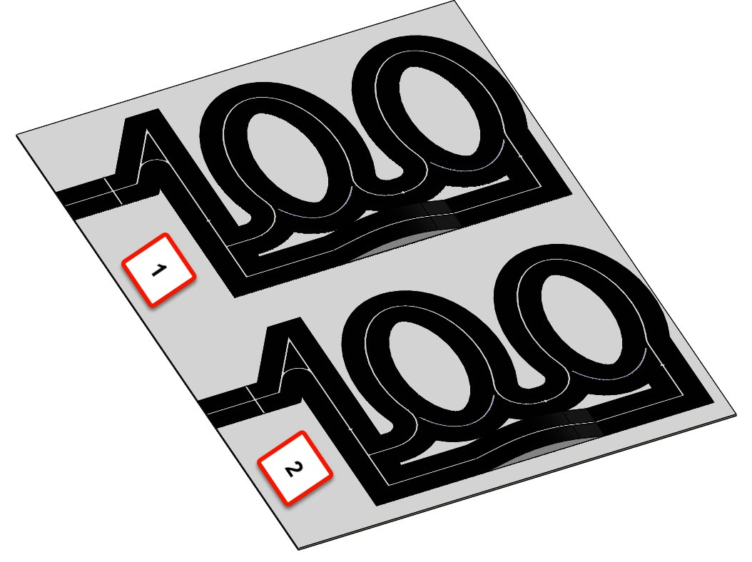

**Şekil 8.** İki pistin 3D görüntüsü

  
**Şekil 9.** Pistin ölçüleri

